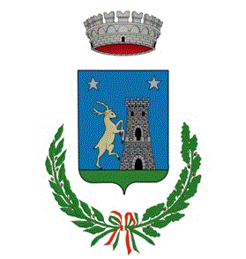 | Comune di San Marcello Piteglio  Provincia di Pistoia  Area F –Animazione del territorio e Servizi alla Persona  Cultura – Scuola - Turismo  Sede: Piazza Matteotti, 159 - 51028 San Marcello P.se  P.IVA 01906480478  PEC: comunedisanmarcellopiteglio@pec.it
San Marcello Pistoiese, lì 14 luglio 2026

OGGETTO : CEDOLE LIBRARIE ANNO SCOLASTICO 2026/2027

Si comunica che per la scelta da parte delle famiglie interessate del libraio per la fornitura di Libri per la Scuola Primaria e per l’as 2026/2027, il percorso da seguire è il seguente:
- sito Internet del Comune di San Marcello Piteglio
- scorrere la pagina istituzionale del sito e cercare SEZIONE «ACCESSO RAPIDO»
- scegliere il comando SERVIZI ONLINE (al centro della Sezione Accesso Rapido)
- cercare tra le opzioni in evidenza CEDOLE LIBRARIE
- VISIONE E PRENOTAZIONE CEDOLE (Servizio per Genitori)
Nota Bene : la «i» che trovate sopra VISIONE E PRENOTAZIONE CEDOLE rimanda ad un piccolo manuale di istruzione per la compilazione della richiesta

